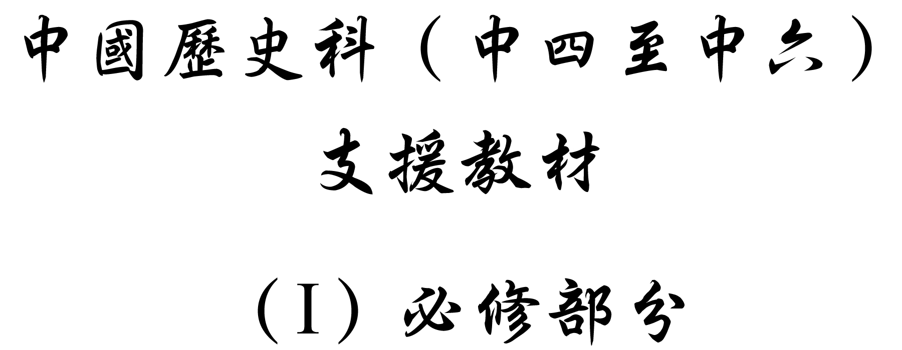

學習重心：清代聖祖及世宗的君主集權措施及其對政局的影響

建議分析內容：

- 清代康熙、雍正收束權柄，使君主權力更為集中。
- 君主集權對清代日後的政治帶來的影響。

探討問題建議：

- 清初康熙帝和雍正帝以什麼措施來加強君主集權？
探討問題建議：清初康熙帝和雍正帝以什麼措施來加強君主集權？



下圖是紫禁城內的乾清宮。

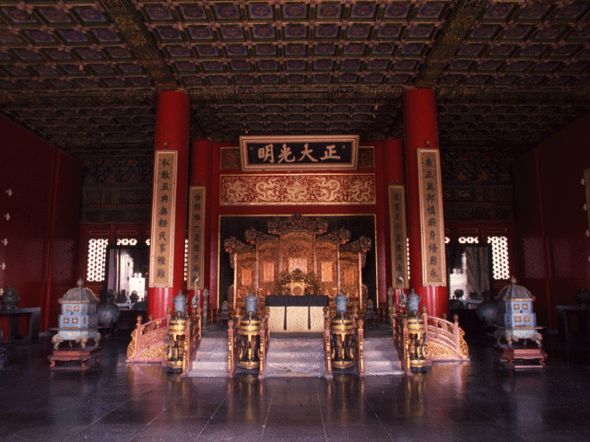

圖片來源：香港中文大學歷史系。


下面為紫禁城內廷的平面圖。

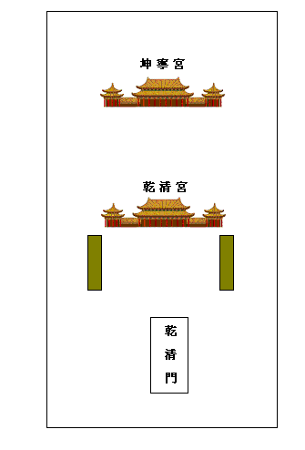
參考故宮博物院 – 紫禁城宮殿，【在線】，http://www.dpm.org.cn/china/default.asp [下載日期：2004年3月2日]。



乾清宮是內廷後三宮之一，始建於明永樂十八年（公元1420年），是明和清初君主的寢宮。後來，世宗移至養心殿居住，乾清宮便作為君主召見大臣、批閱奏章及處理日常政務的場所。

參考周蘇琴著：〈乾清宮〉，故宮博物院 – 紫禁城宮殿，【在線】，http://www.dpm.org.cn/china/default.asp [下載日期：2003年3月1日]。
建議討論問題：

- 乾清宮原來是什麼性質的場所？

- 清聖祖在乾清宮設南書房，置翰林學士值班；世宗在乾清宮設軍機處。這些變化如何影響乾清宮的性質？

- 乾清宮在性質上由內廷寢宮轉變為外廷處理政務的場所，表示君權有何變化？為什麼？試提出你的看法。（乾清宮原是內廷宮殿，是君主起居飲食的地方。聖祖和世宗在乾清宮設辦公地方，意味著其把外廷事務和部分職能，移歸內廷，為提高君主集權的步驟。）


下面的圖表顯示了清順治至康熙十六年（公元1677年），中央政府的行政架構。

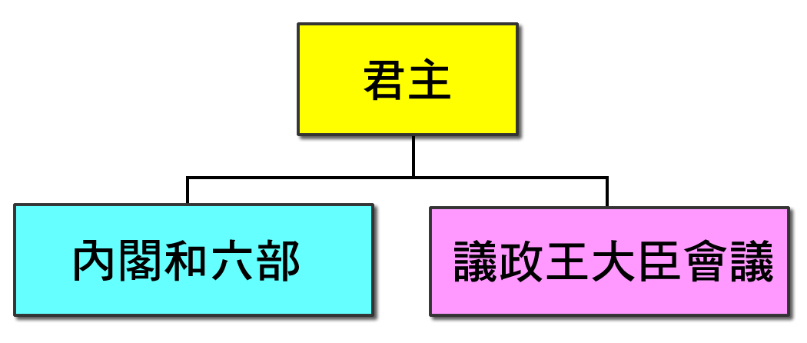



「（內閣）大學士掌鈞國政，贊詔命，釐憲典，議大禮、大政，裁酌可否入告。……世祖（順治帝）親政，日至票本房，大學士司票擬，……。」

引文大意：內閣大學士掌管全國政事，君主下達詔令，臣下上呈章，都需經內閣擬正。此外，大學士亦須訂定憲章制度、商議政事等。世祖親政後，大學士專門負責責票擬批答、草擬詔旨。

引自（清）趙爾巽重修，柯劭忞等撰：《清史稿․職官一》（北京：中華書局，1977年），冊12，卷114，頁3267至3269。



議政王大臣會議為清初最高的權力機構，源於努爾哈赤（清太祖）晚期特設的五大臣議政佐理國事制度。當時努爾哈赤擁有絕對權威，所以五位大臣只屬「協理」。後來天命七年（公元1622年）後，努爾哈赤改五大臣議政佐理國事，以其八位皇子為和碩貝勒，共同議政。努爾哈赤更於晚年賦予八和碩貝勒在其死後的權力以下大權：
- 若君主不納諫言，可廢君另立新主。
- 八和碩貝勒享有處理國事的決策權力，對重大國事必須得到八人的一致通過方可施行等等。

參考任萬平著：〈議政王大臣會議〉，故宮博物院 – 明清五百年：典章制度，【在線】，http://www.dpm.org.cn/china/default.asp [下載日期：2003年3月1日]。
建議討論問題：

- 據你所知，內閣和六部的制度源自何處？從資料四、五顯示，二者在清聖祖康熙十六年前的職權是什麼？

- 根據資料六，清太宗賦予八和碩貝勒的權力，反映了君權有何變化？

- 根據上兩題，清初的中央政制有何特色？


下表所列清太宗（皇太極）至聖祖（康熙帝）接任君主之位的年歲及經過

君主 | 生卒年份（公元） | 登基年份（公元） | 經過
皇太極 | 1592-1643 | 1626  （34歲） | 「（和碩貝勒）代善與其子嶽託、薩哈廉以上（即皇太極）才德冠世，與諸貝勒議請嗣  位。」（《清史稿․太宗本紀一》）  代善（和碩貝勒）與其子嶽託、薩哈廉認為皇太極的才能與德行兼備，於是與各一眾貝勒議請皇太極繼承皇位。
世祖  (順治帝) | 1638-1643 | 1644  （六歲） | 「太宗崩，儲嗣未定。和碩禮親王代善會諸王、貝勒、貝子、文武群臣定議，奉上（即世祖）嗣大位，誓告天地，以和碩鄭親王濟爾哈朗、和碩睿親王多爾袞輔政。」（《清史稿․世祖本紀一》）  太宗去世時，尚未立皇位繼承人。和碩禮親王代善會同諸王、貝勒、貝子、文武群臣商討後議定由福臨（即世祖）繼位，並以和碩鄭親王濟爾哈朗、和碩睿親王多爾袞輔助新君處理政事。
聖祖  (康熙帝) | 1654-1772 | 1662  （八歲） | 「順治十八年正月丙辰，世祖崩，帝即位，年八歲，改元康熙。遺詔索尼、蘇克薩哈、遏必隆、鰲拜四大臣輔政。」（《清史稿․聖祖本紀一》）  順治十八年（1661年），世祖去世，八歲的玄燁即位，是為聖祖，改元康熙。世祖遺命以索尼、蘇克薩哈、遏必隆、鰲拜四大臣輔助新君處理政事。

參考（清）趙爾巽重修，柯劭忞等撰：《清史稿․太宗本紀一》（北京：中華書局，1977年），冊2，卷2，頁19；〈世祖本紀一〉，冊2，卷4，頁83；〈聖祖本紀一〉，冊2，卷6，頁165。
：

順治十八年，世祖崩，遺詔以索尼與蘇克薩哈、遏必隆、鼇拜同為輔政大臣。索尼知道世祖遺命後，「跪告諸王貝勒，請共任國政，諸王貝勒皆曰：『大行皇帝深知汝四大臣，委以國家重務，誰敢干預？』」

引自趙爾巽重修，柯劭忞等撰：《清史稿․索尼傳》（北京：中華書局，1977年），冊32，卷249，頁9674。



「（聖祖即位初）四大臣當國，鼇拜獨專恣，屢矯旨誅戮大臣。」

引自趙爾巽重修，柯劭忞等撰：《清史稿․遏必隆傳》（北京：中華書局，1977年），冊32，卷249，頁9680。

建議討論問題：

- 皇太極和世祖的繼位，是由誰人所策立呢？這反映了什麼？

- 為什麼會出現以上這種情況？（清太宗在晚年做了什麼決定？太宗以後，君主登基年歲怎樣？）

- 根據資料七，聖祖登基的情況與太宗和世祖有什麼不同？（聖祖是否由和碩貝勒推舉的呢？輔政大臣又是什麼人呢？）

- 根據資料八，世祖崩，詔四輔政大臣助幼帝。當時的貝勒有何反應呢？

- 世祖遺命以四輔政大臣助幼帝，反映了世祖對議政王大臣採取什麼態度？試提出你的看法。（世祖與四輔政大臣的關係如何？世祖遺命詔輔政大臣助幼主有何用意呢？）

- 綜合以上的史實，你認為清初的君權高？還是臣權高呢？這對日後清代中央政制的發展有什麼影響？


「康熙時，改內閣，分其職設翰林院。雍正時，青海告警，覆分其職設軍機處，……。軍機處軍機大臣，無定員，由大學士、尚書、侍郎內特旨召入。……掌軍國大政，以贊機務。常日侍直，應對獻替，巡幸亦如之。
（雍正時）初設議政處，令鞏阿岱等為議政大臣，參劃軍要。雍正十年（公元1732年），用兵西北，慮儤直者泄機密，始設軍機房，後改軍機處，而滿洲大學士尚有兼議政銜者。」

引自（清）趙爾巽重修，柯劭忞等撰：《清史稿․職官一》（北京：中華書局，1977年），冊12，卷114，頁3269至3270。



「順治十五年（公元1658年）七月，順治帝仿明制改內三院為內閣，另設翰林院，進一步完善中央政權機構。康熙十六年（1677）十月，又設南書房，「選擇翰林內廷侍直」。這些措施，都具有強化皇權的意義。但是，只有當雍正年間設立軍機處之後，才使清朝皇權的增長達到了頂峰。」

引自魏千志著：《明清史概論》（北京：中國社會科學出版社，1998年），頁30。



「清代經歷康、雍兩朝的奠基，至乾隆時期絕對君主專制的統治實屬超過歷朝歷代。……康熙以寬政著稱，但對大小之權一人操之，不准臣下染指，他多次強調『今天下大小之事務皆朕一人親理，無可旁貸。若將要務分任於人則斷不可行，所以無論巨細，朕必躬自斷制，早夜焦勞而心血因之日耗也。』………
雍正以嚴苛傳之史冊，他嚴厲打擊異己分子，對所謂功臣不惜以刀刃相加。……他為自己大開殺戒辯護，認為只有嚴刑峻法，才能讓臣下知所儆畏。他不但操縱政柄，還提出讓大學士『安樂怡養』，由他代行職權的事。雍正五、六年間（公元1727至1728年），他以諸臣對所交事務可否施行不予復奏，表示將代為處理一些部院事務。更為可笑的是，雍正三年（公元1725年）他提出代辦大臣家事。他說自己『雖日理萬機，而於大臣之家事尚能辦理。』這可算是中國獨裁政治之一絕了。」

引自林乾、句華著：《精神放逐的年代》（北京：中國青年出版社，1998年），頁197-198。
建議討論問題：

- 據資料十及十一，清初數位君主，採取了什麼措施來加強其權力？試舉例析述。

- 根據資料十二，康熙和雍正如何看政治權力？為何他們要奪取臣下手中的權力？為了集權，他們要付出什麼代價？（康熙帝和雍正帝極為看重政治權力，不願與臣下分享。他們集權的原因，可能因為權力慾極強，要直接控制一切；也可能因為自視極高，不信任臣下的道德操守和工作能力；亦有可能因為猜忌漢族的臣僚，不願他們染指最高的決策權力。為了達成集權的目的，兩位皇帝要犧牲享樂的時間，鞠躬盡瘁，日夜操勞。）


「為了縝密起見，當總督、巡撫上任之時，皇帝即賜以報匣若干，准許他以私人身分向皇帝報告事務。此報匣有二把鑰匙，一把隨同報匣賜給大臣，一把則由皇帝親自保管，所以只有皇帝及上奏之大臣才能開啟報匣，其他官吏不准也不能開啟報匣。奏摺的書寫須正楷，不能潦草，而且怕洩漏機密，奏摺要大臣親自書寫，不能假手於幕府人員。皇帝看過奏摺後，也親自用紅筆在上批示，稱為朱批，也不假手於親信大臣。」

引自劉家駒著：《清史拼圖》（台北：遠流出版社，2003年），頁4-5。



「他（雍正帝）的最高命令稱上諭，上諭又分兩種：一種是明發上諭，一種是寄信上諭。明發上諭都是比較不關緊要的事，……都由內閣擬好，皇帝看過，再由內閣交到六部，這是中國向來的慣例。寄信上諭是清代特有的，不按上述程序，而直接由皇帝軍機處直接寄給受命令的人。譬如給江蘇巡撫的上諭，直接寄給巡撫，旁人誰也不知道。……開始時，或因軍事機密，才用這種辦法，後來凡是緊要的事，差不多都用寄信上諭發出了。這種上諭，由軍機處擬給皇帝看，皇帝看過以後，封來蓋起一個印，這印叫做「辦理軍機處」，這是說辦理軍機的地方。」

引自錢穆著：《中國歷代政治得失》（台北：東大圖書，1977年），頁135-136。

建議討論問題：

- 根據資料十三，報匣這工具讓君臣之間有秘密通訊的渠道。為什麼清代的皇帝要設立這種制度？（這種渠道可讓臣下向君主告密，為君主提供各地的情報，使君主更了解各地大小官員和全國各省的情況。此外，君主也可透過這種方法，繞過層層的官僚架構，直接向大小官員發出命令，使全國官員和君主建立個人的關係，令君主更直接地控制整個國家。）

- 根據資料十四，寄信上諭主要由什麼衙門負責擬發？這種制度對原本負責擬旨的內閣權力有何衝擊？

- 世宗時所設的軍機處有何權力？世宗如何利用這種臨時的機構去加強君主集權？試析述。

- 清代軍機處的設立與權力與明宦官弄政有何異同呢？試提出你的看法。（兩者的相同之處在依靠皇帝而總攬國家的大權，而且都在就近皇帝起居之處辦公，並且皆是因皇帝想從外朝奪取權力而委用。不同之處是清代的軍機處是正式的衙門，而且是從外廷抽取有能力的官員任命，對政治的負面作用比明代的宦官少得多。）


「滿州部族對『主子』的觀念，到清太宗皇太極改國號為大清，改元崇德，接受寬溫仁聖皇帝的尊號後，更加擴大而加深。滿州部族深受漢人『天子』與『君父』觀念的影響，皇帝是『天子』，代表『天』來行使『君』『父』的權力，統治子民，故臣民對『天子』皇帝要『敬畏』無比，要行三跪九叩的大禮。……明朝大臣對皇帝僅四拜或五拜，清朝大臣則要三跪九叩，所以清朝皇帝地位之崇高與專制，實在超過明朝。」

引自劉家駒著：《清史拼圖》（台北：遠流出版社，2003年），頁7-8。



「有『旗籍』的大臣，可以自稱『奴才』，如在奏摺中提到兒子，則稱『奴才的兒子小奴才』，沒有『旗籍』、『特權』的漢大臣則稱『臣』。有的漢大臣為了討好皇帝，自稱『奴才』，還遭到康熙皇帝的斥責，認為與體制不合。可見當時能做皇帝的奴才，是一件光榮的事。」

引自劉家駒：《清史拼圖》（台北：遠流出版社，2003年），頁6-7。



「清代，八旗官員對皇帝一般自稱『奴才』，以反映他們與皇帝間特殊的民族情感及政治隸屬關係，具有滿族傳統主奴之間的親近色彩。但在漢族官員看來，『奴才』含有卑賤的含意，不如『臣』更能反映君臣間明確的政治等級與義務。雍正整頓旗務，對旗官予以規範，稱謂讓他們稱『臣』，對稱『奴才』者多次改正。乾隆卻不是這樣，他的文治武功使他十分蔑視臣僚，強化臣僚的奴化意識，對漢族官僚也是這樣。……滿漢臣僚雖取得了稱臣的資格，但其奴才本質卻一再強化下去。」

引自林乾、句華著：《精神放逐的年代》（北京：中國青年出版社，1998年），頁204-205。

建議討論問題：

- 清代君主為何要臣下行三跪九拜、跪拜奏摺和叩響頭的禮儀？這些禮儀對君臣的關係有何影響？（有關禮儀是要神化君主，拉遠臣下與君主的距離，以強化他們對君主的敬畏之心。這些禮儀使官員的地位日益卑下，形同君主的奴隸，失去中國傳統既有的了君臣集體議政精。清代的官員因此難以犯顏直諫，只能唯君主的馬首是瞻。）

- 為何滿族大臣對君主自稱「奴才」？他們對「奴才」二字的看法與漢族大臣有何不同？這種在什麼程度上反映滿漢對君臣關係的看法？

- 滿清君臣之間是以主子、奴才的關係來確定。你認為這種關係的君主集權，還是以前朝代的君主集權的專制程度較高？為什麼？



下表所列為清初聖祖與世宗朝曾發生的文字獄。

時期 | 主要人物 | 事件
清聖祖康熙時期 | 莊廷鑨 | 莊廷鑨得到明大學士朱國楨的明史遺稿，於是邀請名士加以編輯，並增補明末崇禎一朝事，定名為《明書》。書中對當時的清朝統治者頗有犯忌之處，如直書清朝先人的名字，直書清太祖之名為努爾哈赤，指斥明將降清為叛逆，又不著清朝年號，而卻用南明永曆等朝的年號。莊廷鑨於該書刊印前已死，其父莊允城代為刊行。不料有人告發，莊允城被逮入京死於獄中，莊廷鑨被掘墓開棺焚骨，凡作序者、校閱者及刻書、賣書、藏書者均被處死。先後因此獄牽連被殺者共七十餘人，被充軍邊疆者達幾百人。
清聖祖康熙時期 | 方孝標  戴名世 | 方孝標著有《滇黔紀聞》等書。戴名世在所著《南山集》中引用方孝標的《滇黔紀聞》，卻被認為有「大逆」。《滇黔紀聞》提到南明永曆政權未可稱為偽朝；《南山集》亦提及南明弘光帝及其年號，又指清聖祖殺掉明太子。結果此獄也波及數百人，戴名世被斬首，方孝標已死被戮屍，兩家男子十六歲以上者均被殺，女眷等則被沒收為奴婢，方氏同族人都被充軍黑龍江。
清世宗雍正時期 | 查嗣庭 | 江西考官出試題曰「維民所止」，被指為「雍正」二字去首而入獄，後戮屍滅族；家族也被株連。
清世宗雍正時期 | 呂留良 | 呂留良所作文章說到「清風雖細難吹我，明月何嘗不照人？」其弟子及曾靜等人崇奉其說、廣為傳播，後曾靜被告發下獄，呂留良竟被剖棺戮屍，他的著作則被焚燬。
清世宗雍正時期 | 徐駿 | 清進士徐駿所寫的一首詩中提到「明月有情還顧我，清風無意不留人」。徐駿因此詩而被處死。

參考白壽彝總主編：《中國通史》（上海：上海人民出版社，1995年），冊17，頁165；康熙朝的文字獄，【在線】，http://heritage.news.tom.com/Archive/2001/11/30-44574.html （下載日期：2004年12月31日）。陽生著：〈清朝 – 磨出血來的硯〉，中華萬年網，【在線】，http://www.china10k.com/trad/history/6/62/62e/62e25/62e2501.htm （下載日期：2004年12月31日）
建議討論問題：

- 根據上表，所謂「文字獄」，是作者觸犯了滿清統治者什麼忌諱？

- 這種「以言入罪」的案件造成什麼影響？試從思想自由和君權發展兩方面分析。

